Министерство образования и науки Российской Федерации

Федеральное государственное автономное образовательное учреждение высшего образования

ПЕРМСКИЙ НАЦИОНАЛЬНЫЙ ИССЛЕДОВАТЕЛЬСКИЙ ПОЛИТЕХНИЧЕСКИЙ УНИВЕРСИТЕТ

(ФГАОУ ВО ПНИПУ)

Факультет: Электротехнический

Кафедра: «Информационные технологии и автоматизированные системы» (ИТАС)

Направление: Разработка программно-информационных систем (РИС)

**О Т Ч Ё Т**   
**о выполнении домашнего задания**

Дисциплина: «Основы алгоритмизации и программирования», семестр 1

Выполнил

Студент группы РИС-21-1б

Аксёнов Дмитрий

Михайлович

Проверил

Доцент кафедры ИТАС

Полякова Ольга Андреевна

Пермь 2021

# 1

## Постановка задачи:

Определить, чему будет равно выражение ++i*i++ при начальном i=1. Проверить результат программой

## Аналитическое решение:

Изначально компилятор вычисляет значение ++i, затем умножает его на i++ (которая хранит копию переменной i до применения инкремента, а сама переменная увеличивается на 1), т.е. выражение считается следующим образом 2*2 = 4. Значение переменной i после вычисления выражения равно 3. Но в компиляторах G++, значение выражения получается равным 6, следовательно, результат вычислений зависит от компилятора.

## Анализ решения задачи:

На ввод должно поступить значение i=1, результат выражения ++i*i++ необходимо вывести в консоль.

## Описание переменных задачи:

**int** i = 1 - – переменные, хранящие данные о введенных пользователем числах.

## Блок-схема алгоритма решения задачи:

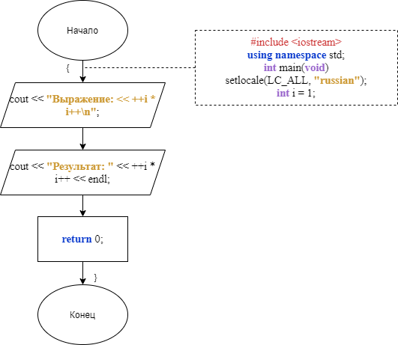

## 

## Полный код программы решения задачи:

#include <iostream> *//включение директивы препроцессора для использования потоков (ввода/вывода)*

**using** **namespace** std; *//определение стандартного пространства имен*

**int** main(**void**) *//главная функция*

{

setlocale(LC_ALL, **"russian"**);*//локализация консоли*

**int** i = 1;

cout << **"Выражение: << ++i * i++\n"**; *//вывод сообщения для диалога с пользователем*

cout << **"Результат: "** << ++i * i++ << endl; *//вывод результата преобразований*

**return** 0;

}

## Скриншоты работы программы:



## Анализ (объяснение результатов):

Как видно из результатов работы программы, вычисление и вывод данных реализован неверно, что означает наличие ошибок в компиляторах g++.

# 

# 

# 

# 

# 

# 

# 2

## Постановка задачи:

Считая, что кубический фут равен 7.481 галлона, напишите программу, запрашивающую у пользователя число галлонов и выводящую на экран эквивалентный объем в кубических футах

## Анализ решения задачи:

На ввод должно поступить значение в галлонах, которое необходимо записать в память компьютера. Далее, используя формулу перевода, произвести конвертацию в необходимое значение, а затем его вывести в консоль значение эквивалентного объема в кубических футах.

## 

## Описание переменных задачи:

**float** ipi, Lofolop3 - объявление переменной с плавающей точкой

**int** kow - объявление целочисленной переменной, определяющее число галлонов

## 

## 

## 

## 

## 

## 

## 

## Блок-схема алгоритма решения задачи:

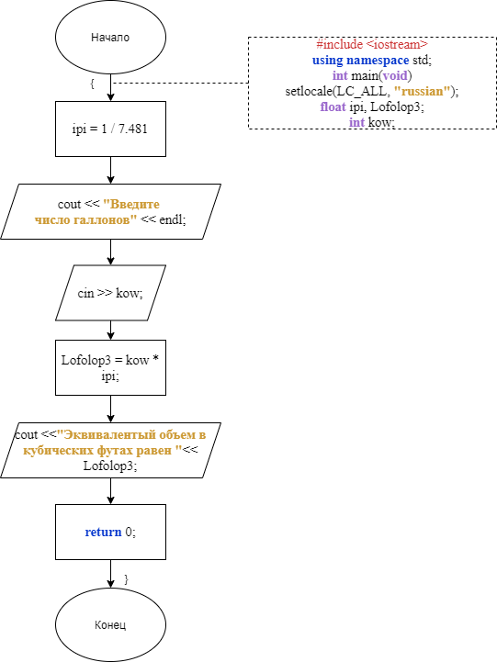

## 

## Полный код программы решения задачи:

#include <iostream> *//включение директивы препроцессора для использование поток (ввода/вывода)*

**using** **namespace** std; *//определение стандартного пространства имен*

**int** main(**void**) *//главная функция*

{

setlocale(LC_ALL, **"russian"**);

**float** ipi; *//объявление переменной с плавающей точкой, хранящая в себе объем фута в галлонах*

**float** Lofolop3; *//объявление переменной с плавающей точкой, хранящая в себе эквивалентный объем*

**int** kow; *//объявление целочисленной переменной, определяющее число галлонов*

ipi = 1 / 7.481;

cout << **"Введите число галлонов"** << endl; *//вывод сообщения для диалога с пользователем*

cin >> kow; *//инициализация переменной пользователем*

Lofolop3 = kow * ipi; *//Совершение преобразований с присвоением*

cout <<**"Эквивалентый объем в кубических футах равен "**<< Lofolop3; *//вывод результата преобразований*

**return** 0;

}

## Скриншоты работы программы:

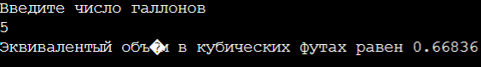

## Анализ (объяснение результатов):

Как видно из результатов работы программы, при введении числа галлонов, выводится эквивалентный объем, что означает отсутствие ошибок в написании программы.

# 3

## Постановка задачи:

Напишите программу, генерирующую следующий вывод:

10

20

19

Используйте представление числа 10 в виде целочисленной константы. Для вывода 20 используйте присваивание, для вывода 19 операцию декремента.

## Анализ решения задачи:

В программе задается целочисленная константа, затем поочередно с помощью арифметических операций и записывании их в переменные, выводятся значения:

10

20

19.

## Описание переменных задачи:

**int** x = 10; - объявление целочисленной переменной

**int** y, z; - объявление целочисленных переменных

## Блок-схема алгоритма решения задачи:

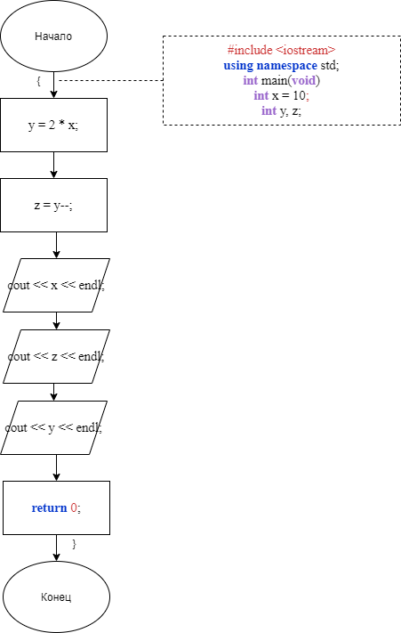

## 

## 

## 

## 

## 

## Полный код программы решения задачи:

#include <iostream>

*//включение директивы препроцессора для использование поток (ввода/вывода)*

**using** **namespace** std; *//определение стандартного пространства имен*

**int** main(**void**) *//главная функция*

{

**int** x = 10; *//объявление целочисленной переменной*

**int** y, z; *//объявление целочисленных переменных*

y = 2 * x; *//Совершение преобразований с присвоением*

z = y--; *//Совершение преобразований с присвоением*

cout << x << endl; *//вывод результата преобразований*

cout << z << endl; *//вывод результата преобразований*

cout << y << endl; *//вывод результата преобразований*

**return** 0;

}

## Скриншоты работы программы:



## Анализ (объяснение результатов):

Как видно из результатов работы программы, вычисление и вывод данных реализован верно, что означает отсутствие ошибок в программе